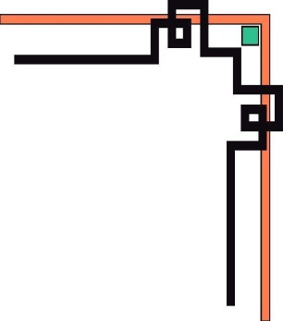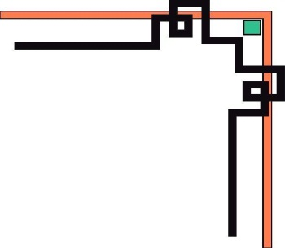

Đồ án xây dựng phần mềm

Quản lý quán cà phê

**Mục lục**

A. TÀI LIỆU ĐẶC TẢ YÊU CẦU PHẦN MỀM 2

I. Giới thiệu 2

1. Mục tiêu 2

2. Phạm vi 3

3. Tham khảo 3

4. Mô tả tài liệu 3

II. Tổng quan về phần mềm 3

1. Yêu cầu chung về phần mềm 3

2. Chức năng của phần mềm 4

3. Đối tượng người dùng 4

4. Các ràng buộc 5

5. Giả định và phụ thuộc 5

III. Quy trình nghiệp vụ 5

IV. Đặc tả yêu cầu phần mềm 11

B. TÀI LIỆU THIẾT KẾ CƠ SỞ DỮ LIỆU 16

I. Giới thiệu 16

1. Mục tiêu 16

2. Phạm vi 16

3. Tham khảo 16

4. Mô tả tài liệu 16

II. Thiết kế Cơ sở dữ liệu Logic 16

C. Kết quả đạt được 18

1. **TÀI LIỆU ĐẶC TẢ YÊU CẦU PHẦN MỀM**
2. **Giới thiệu**
3. **Mục tiêu**

Mục đích của tài liệu: cung cấp mô tả chi tiết về các yêu cầu cho phần mềm hỗ trợ bán hàng. Minh họa mục đích cụ thể và thông tin chi tiết cho việc phát triển hệ thống. Tài liệu mô tả đầy đủ các ràng buộc của hệ thống, giao diện người dùng và tương tác với các ứng dụng bên ngoài (máy in). Tài liệu được đề xuất cho khách hàng phê duyệt và là tài liệu tham khảo đầu vào cho các giai đoạn thiết kế, lập trình, kiểm thử trong quy trình sản xuất phần mềm này.

1. **Phạm vi**

Phần mềm hỗ trợ bán hàng được cài đặt trên hệ thống máy tính tại quầy thu ngân, giúp nhân viên thu ngân thanh toán hóa đơn của khách hàng nhanh chóng, chính xác và dễ dàng thực hiện việc in hóa đơn cho khách hàng. Đồng thời phục vụ cho người quản lý thống kê, kiểm soát doanh thu của quán.

1. **Tham khảo**

HowKTeam.com

Youtube.com

StackOverflow.com

CodeProject.com

1. **Mô tả tài liệu**

|  |  |  |
| --- | --- | --- |
| **Phần** | **Mô tả** | **Mục đích** |
| 1. Giới thiệu | Mô tả một cách khái quát nhất, phạm vi, mục đích tài liệu cần đạt được. | Đưa ra các công việc cần thực hiện của tài liệu. |
| 1. Tổng quan về phần mềm | Khái quát phần mềm, đưa ra mô hình của phần mềm. | Khái quát phần mềm, đối tượng sử dụng, mô hình ngữ cảnh. |
| 1. Phân tích quy trình nghiệp vụ | Các chức năng của hệ thống. | Phân tích quy trình nghiệp vụ một cách cụ thể nhất. |
| 1. Đặc tả yêu cầu | Các yêu cầu về chức năng và hiệu năng của phần mềm. | Trình bày các yêu cầu mà phần mềm cần phải thực thi. |

1. **Tổng quan về phần mềm**
2. **Yêu cầu chung về phần mềm**

Hệ thống phần mềm bao gồm 2 phần: Quản lý việc thanh toán hóa đơn và Quản lý thông tin của quán cafe trong CSDL.

1. *Quản lý việc thanh toán hóa đơn*

* Nhập thông tin món khách hàng yêu cầu (tên món, số lượng).
* Thanh toán, giảm giá (nếu có) và in hóa đơn cho khách hàng.

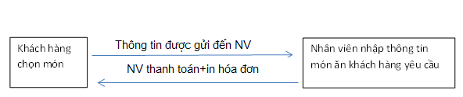

1. *Quản lý thông tin trong Cơ sở dữ liệu*

* Lưu trữ danh sách các thức uống 🡪 đối chiếu với thức uống khách hàng yêu cầu để thanh toán hóa đơn chi tiết và chính xác.
* Lưu trữ các hóa đơn đã được thanh toán theo thời gian 🡪 phục vụ cho việc báo cáo thông tin sau này.

1. **Chức năng của phần mềm**
2. *Thanh toán hóa đơn cho khách hàng*

* Khi khách hàng yêu cầu món trong menu của quán. Nhân viên tiếp nhận yêu cầu và thêm món khách vừa yêu cầu vào hóa đơn của bàn đó.
* Nếu khách hàng có nhu cầu chuyển bàn, nhân viên sẽ thực hiện chuyển hóa đơn của bàn hiện tại sang 1 bàn mới không có người, hoặc hoán đổi hóa đơn của 2 bàn đã có người.
* Nếu khách hàng có nhu cầu gộp bàn, nhân viên sẽ thực hiện chuyển hóa đơn của 2 bàn thành 1.
* Vào các ngày lễ hoặc các dịp đặc biệt do quán quy định, nhân viên có thể giảm giá cho hóa đơn.
* Khi khách hàng có yêu cầu thanh toán 🡪 nhân viên sẽ lập hóa đơn. Hóa đơn này được lập thành 2 bản, 1 bản được in ra cho khách hàng, 1 bản được lưu lại. Khách hàng nhận hóa đơn và thanh toán tiền cho nhân viên.

1. *Quản lý việc báo cáo doanh thu*

* Phần mềm cho phép xem danh sách hóa đơn theo thời gian.
* Phần mềm cho phép thống kê doanh thu dựa vào hóa đơn.

1. *Chức năng khác*

* Người dùng có thể đổi mật khẩu và thông tin hiển thị của tài khoản.
* Người dùng có thể thay đổi giao diện của chương trình theo ý thích.
* Người dùng có thể xem nhật kí hệ thống và gửi file nhật kí hệ thống qua hệ thống Gmail.
* Người dùng có thể sao lưu và phục hồi cơ sở dữ liệu.

1. **Đối tượng người dùng**

Phần mềm được ứng dụng cho 2 đối tượng: NV thu ngân và người quản lý:

* Khách hàng không trực tiếp sử dụng phần mềm, nhưng là người đưa ra các món cho NV thu ngân.
* NV thu ngân:

+ Tiếp nhận danh sách món khách hàng yêu cầu và thanh toán hóa đơn cho khách hàng. Chuyển bàn/ gộp bàn cho khách hàng khi có yêu cầu.

+ Nhân viên gửi báo cáo cho quản lý qua hệ thống Gmail khi có yêu cầu.

* Người quản lý: có thể sử dụng toàn bộ các chức năng của nhân viên, ngoài ra người quản lý còn có các quyền sau:

+ Thêm, sửa, xóa danh mục món và từng món. Định giá cho món.

+ Thêm, sửa, xóa bàn trong quán.

+ Kiểm soát doanh thu

+ Phân quyền người sử dụng phần mềm.

+ Quản lý tài khoản của nhân viên.

+ Sao lưu và phục hồi cơ sở dữ liệu

+ Xem nhật ký hệ thống.

1. **Các ràng buộc**

* Hệ thống ràng buộc bởi yêu cầu của khách hàng: Khi khách hàng có yêu cầu thanh toán hóa đơn🡪 hệ thống mới cho phép thanh toán theo yêu cầu của khách hàng.
* Ràng buộc về dữ liệu đầu vào so với dữ liệu trong CSDL: món khách hàng yêu cầu được NV thu ngân chọn danh mục món sau đó chọn món 🡪 tất cả thông tin về món được hiển thị lên giao diện.
* Ràng buộc với ứng dụng bên ngoài: để gửi thông tin chi tiết của hóa đơn đến cho khách hàng🡪 yêu cầu phải có máy in kết nối với hệ thống máy tính hiện tại🡪 in hóa đơn cho khách hàng.

1. **Giả định và phụ thuộc**

Phần mềm chỉ được cài đặt trên hệ thống máy tính của quán cafe tại quầy thu ngân, khi đó hệ thống phần mềm mới kết nối được CSDL của quán. Hoặc nếu không cài đặt trên hệ thống máy tính của quán mà cài đặt trên máy tính khác 🡪 buộc phải có CSDL của quán thì mới thực hiện đầy đủ được các thao tác nghiệp vụ.

1. **Quy trình nghiệp vụ**

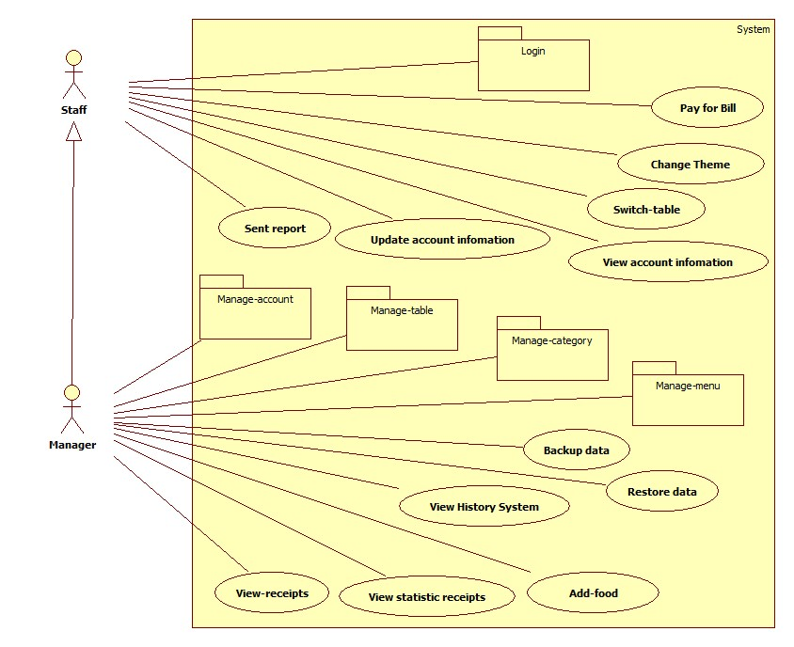

*Hình 1:* Sơ đồ use case tổng thể hệ thống

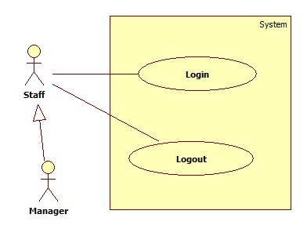

*Hình 2:* Sơ đồ phân rả package login

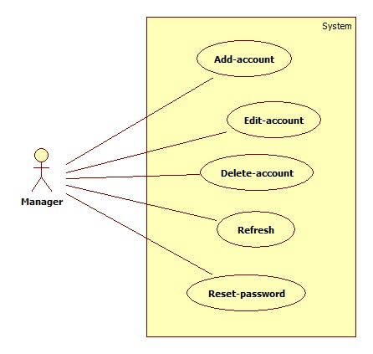

*Hình 3:* Sơ đồ phân rả package Manage-account

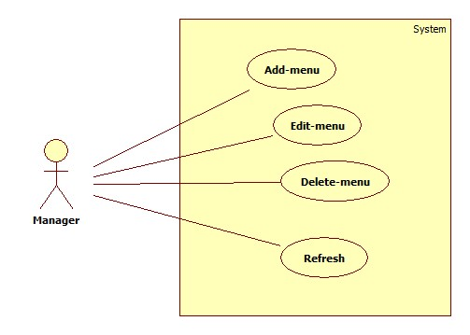

*Hình 4:* Sơ đồ phân rả package Manage-menu

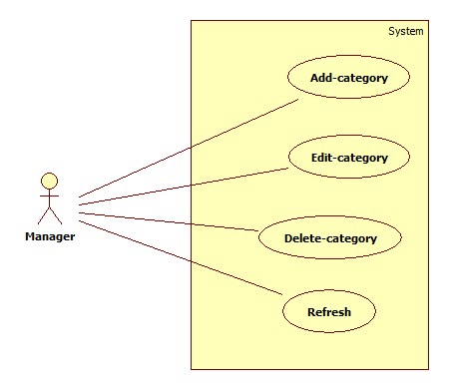

*Hình 5* Sơ đồ phân rả package Manage-category

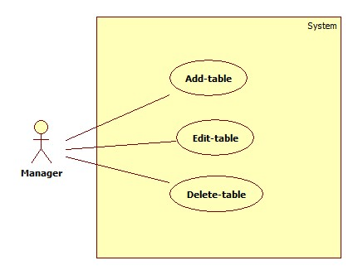

*Hình 6:* Sơ đồ phân rả package Manage-table

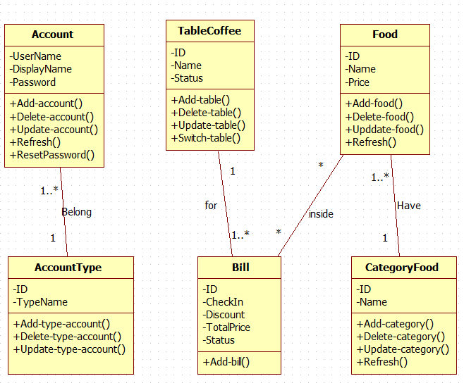

*Hình 7:* Mô hình lớp hệ thống

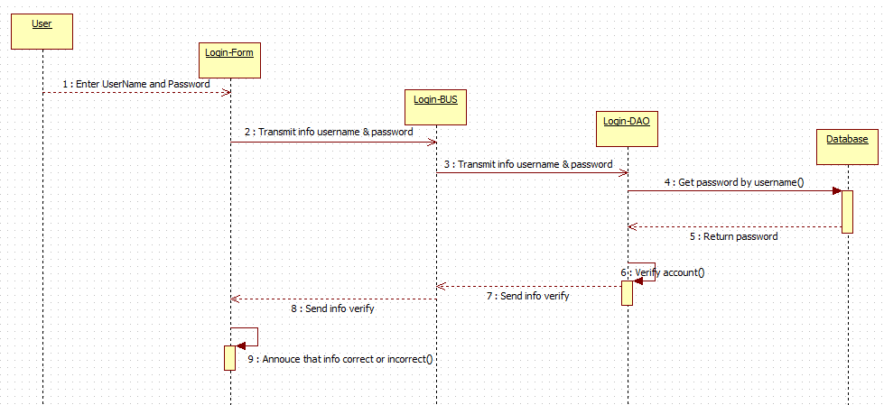

*Hình 8:* Mô hình nghiệp vụ đăng nhập

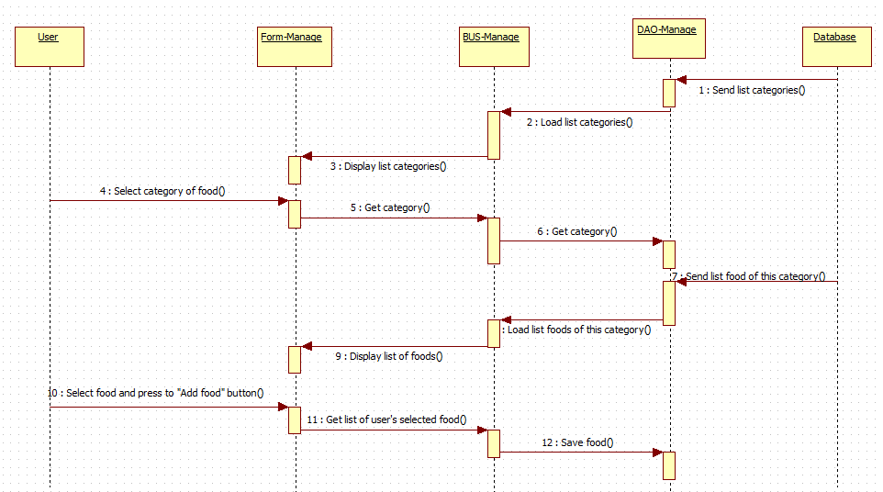

*Hình 9:* Mô hình nghiệp vụ thêm thức uống

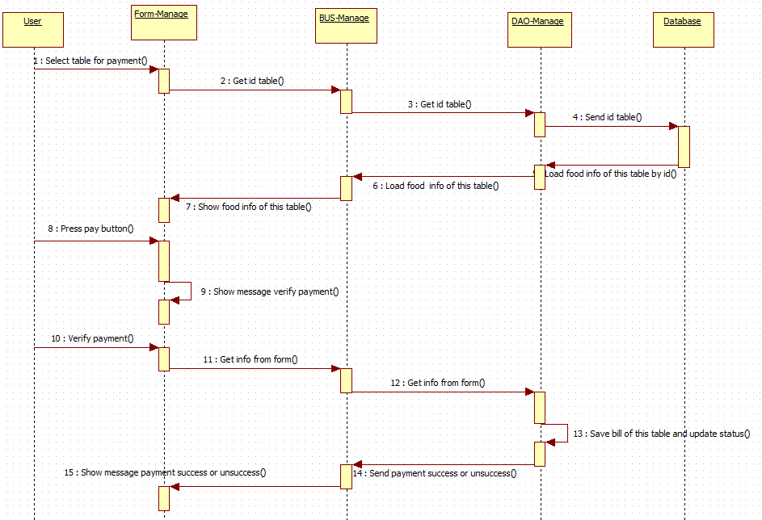

*Hình 10:* Mô hình nghiệp vụ thanh toán hóa đơn cho bàn

1. **Đặc tả yêu cầu phần mềm**

Phần này bao gồm tất cả các yêu cầu chức năng và chất lượng của hệ thống, đưa ra mô tả chi tiết của hệ thống và tất cả các chức năng của nó.

Khi nhân viên mở hệ thống phần mềm, sẽ hiển thị giao diện như hình 1, từ đây nhân viên sẽ đăng nhập với tài khoản đã được cung cấp trước để đăng nhập vào hệ thống.

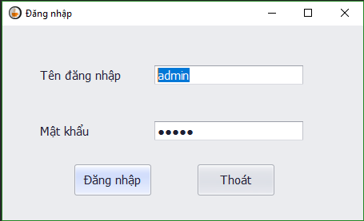

*Hình 11:* Giao diện đăng nhập hệ thống

Sau khi đăng nhập, phần mềm sẽ hiển thị giao diện trang chủ

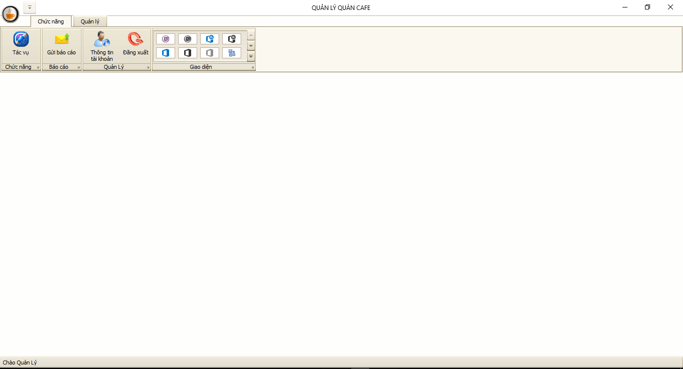

*Hình 12:* Giao diện trang chủ

Nhân viên thêm món cho bàn khi khách hàng yêu cầu

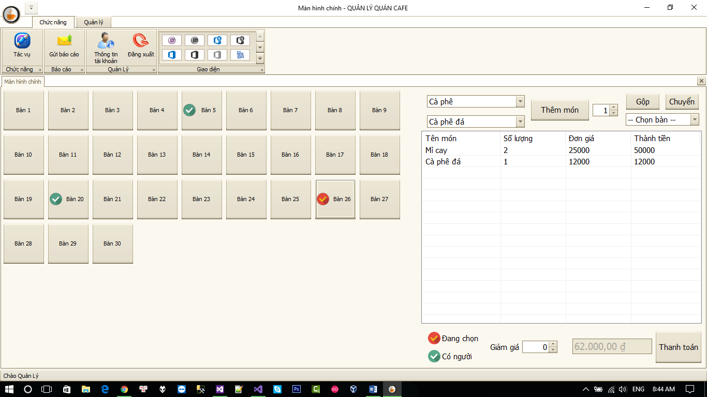

*Hình 13:* Giao diện chọn món cho bàn

Thanh toán và in hóa đơn

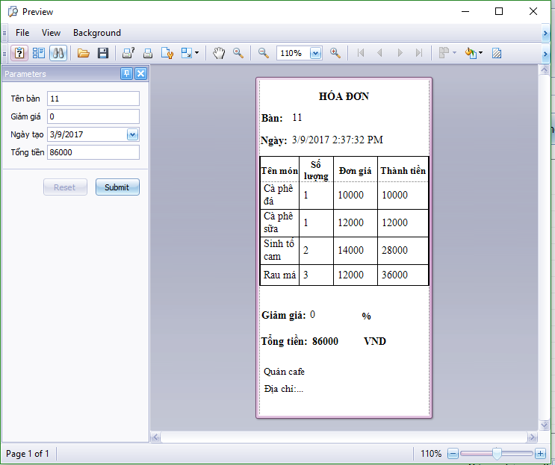

*Hình 14:* Giao diện xác nhận hóa đơn

Phần dành cho người quản lý

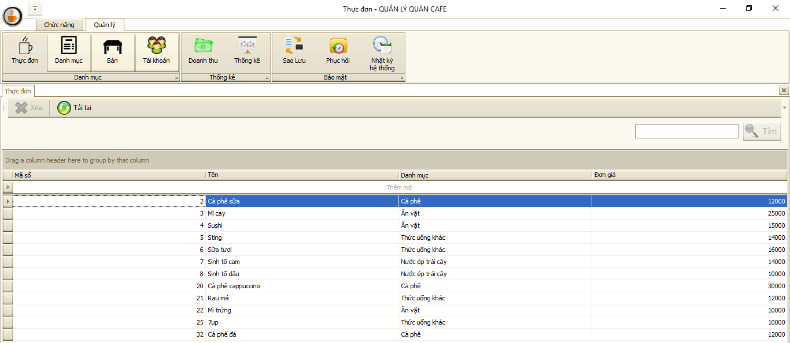

*Hình 15:* Giao diện quản lý món ăn/ thức uống

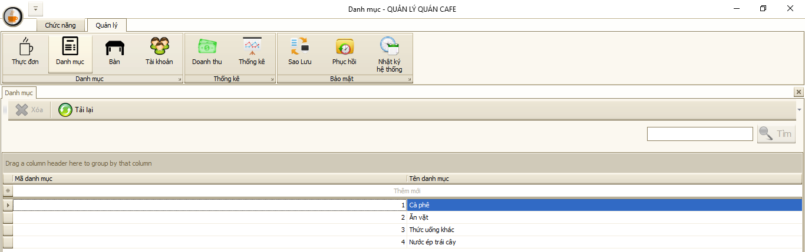

*Hình 16:* Giao diện quản lý danh mục

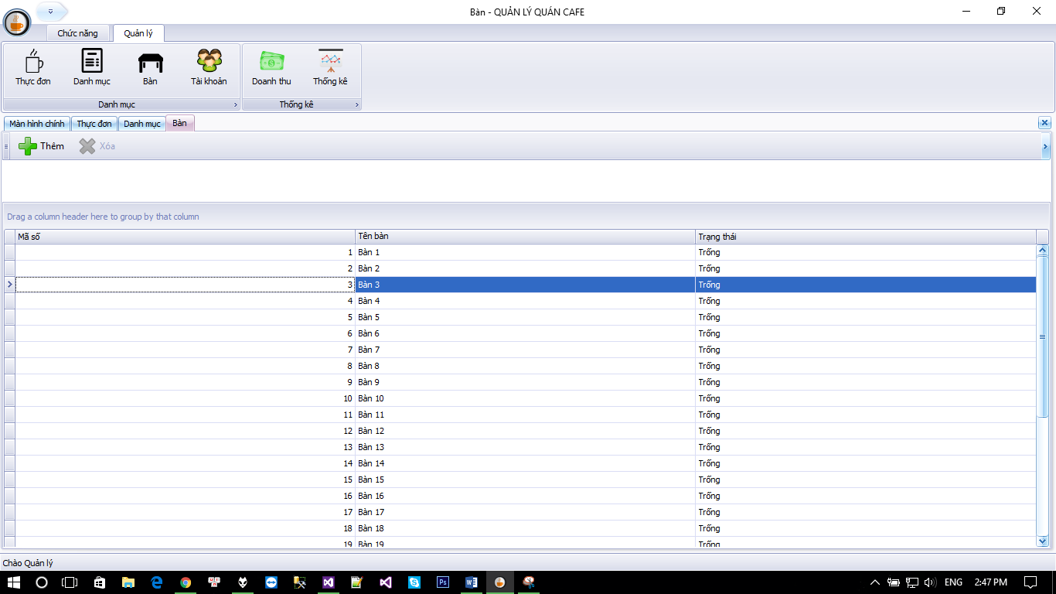

*Hình 17:* Giao diện quản lý bàn

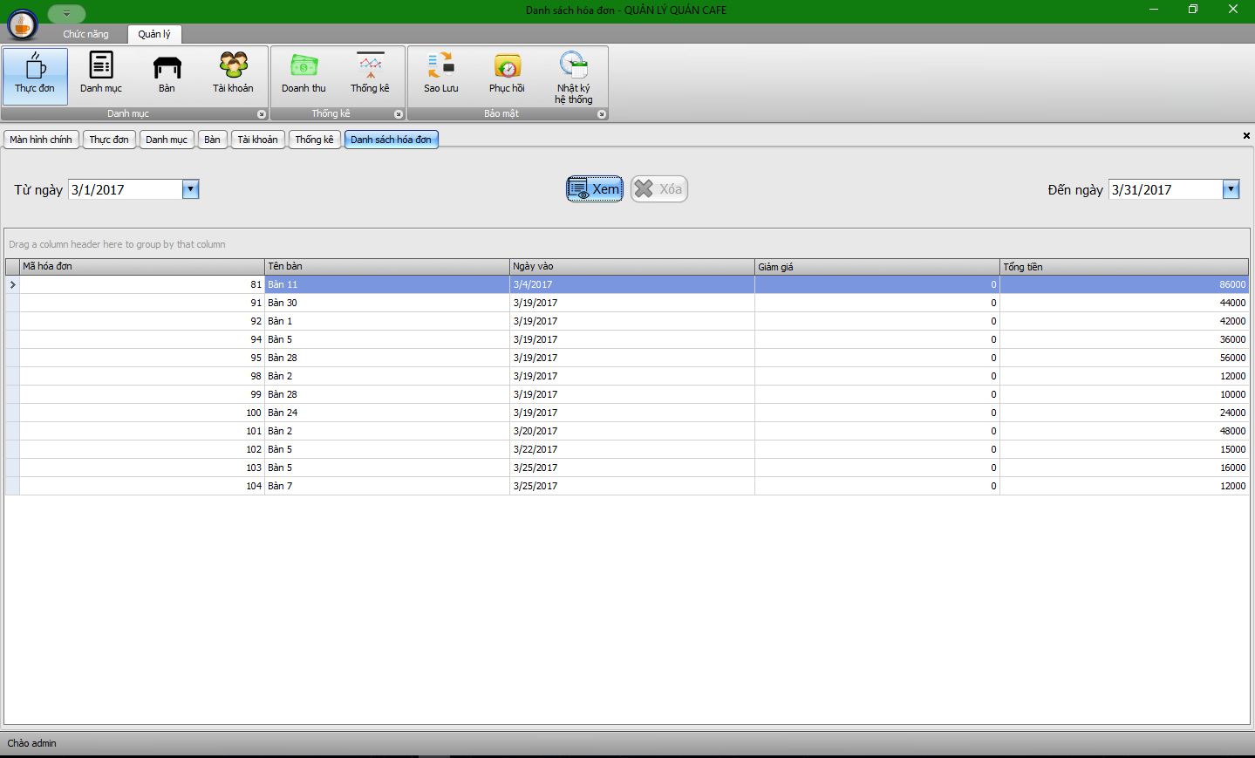

*Hình 18:* Giao diện quản lý hóa đơn, cho phép xem danh sách hóa đơn theo thời gian chỉ định

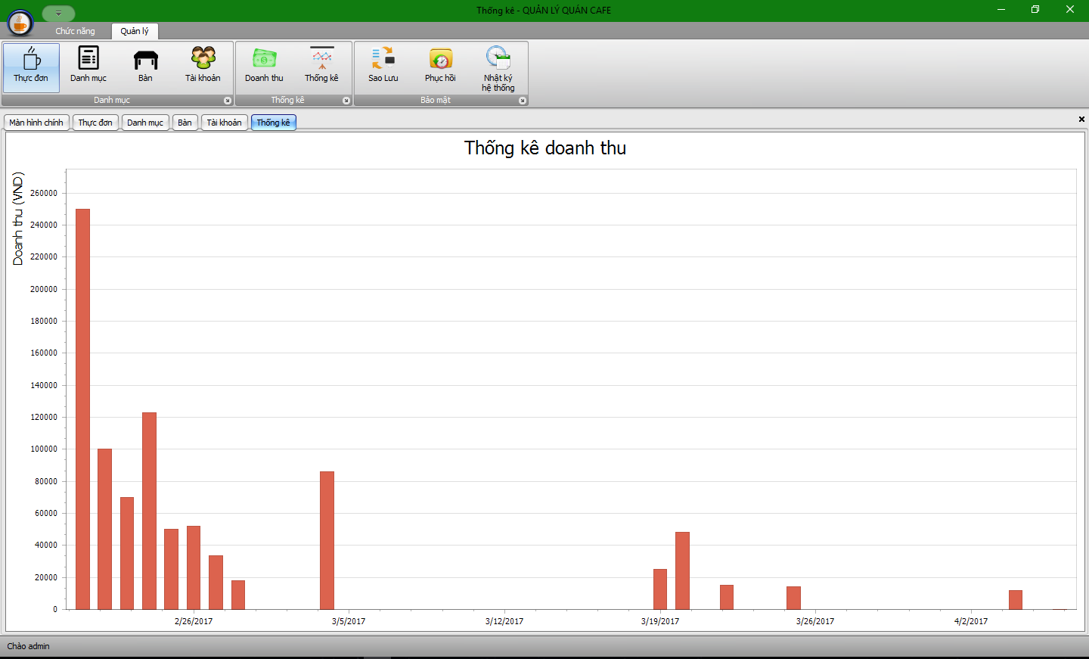

*Hình 19:* Giao diện thống kê doanh thu toàn thời gian

1. **TÀI LIỆU THIẾT KẾ CƠ SỞ DỮ LIỆU**
2. **Giới thiệu**
3. **Mục tiêu**

Tài liệu mô tả chi tiết về thiết kế CSDL ở mức logic và mức vật lý của phần mềm hỗ trợ thanh toán bán hàng.

1. **Phạm vi**

Là cơ sở giao tiếp của các thành viên, là căn cứ để kiểm thử vận hành bảo trì… nhằm có cái nhìn tổng quát một cách toàn diện về mô hình hỗ trợ thanh toán bán hàng.

1. **Tham khảo**

HowKTeam.com

1. **Mô tả tài liệu**

|  |  |  |
| --- | --- | --- |
| **Phần** | **Mô tả** | **Mục đích** |
| Giới thiệu | Mô tả một cách khái quát nhất, phạm vi, mục đích tài liệu cần đạt được. | Đưa ra các công việc cần thực hiện của tài liệu. |
| Thiết kế kiến trúc phần mềm | Thiết kế CSDL ở mức logic, vật lý và xây dựng mô hình ER của phần mềm. | Cụ thể mô hình CSDL của phần mềm. |

1. **Thiết kế Cơ sở dữ liệu Logic**

Danh sách các bảng

|  |  |  |  |
| --- | --- | --- | --- |
| **STT** | **Tên bảng** | **Alias**  **(Bí danh)** | **Mô tả** |
| 1 | Hóa đơn bán hàng | Bill | Cho biết thông tin về ngày khách hàng đến quán, mã số bàn mà khách đang sử dụng, tổng giá trị của hóa đơn đó, thông tin về giảm giá, thời gian đến ăn và trạng thái của hóa đơn (chưa thanh toán hoặc đã thanh toán).  Mỗi hóa đơn có một mã duy nhất. |
| 2 | Chi tiết hóa đơn | BillInfo | Cho biết mã hóa đơn, mã món ăn khách hàng chọn và số lượng món ăn.  Mỗi bảng chi tiết hóa đơn có một mã duy nhất. |
| 3 | Bàn | TableCoffee | Mỗi bàn ăn có một mã số duy nhất. Bàn ăn có trạng thái cho biết bàn đang có người hay không. |
| 4 | Món | Food | Mỗi món ăn sẽ có 1 mã duy nhất, bảng này cung cấp các thông tin cho từng món ăn: tên, đơn giá, món ăn thuộc danh mục nào. |
| 5 | Danh mục món | CategoryFood | Mỗi loại danh mục món ăn có 1 mã. Bảng sẽ cho biết tên của từng danh mục. |
| 6 | Tài khoản người dùng | Account | Mỗi người dùng sử dụng phần mềm này, sẽ được cung cấp: tài khoản, mật khẩu để truy cập vào trong hệ thống. Mỗi tài khoản có một tên hiển thị do người dùng tùy chọn. |
| 7 | Loại tài khoản | AccountType | Bảng lưu thông tin loại tài khoản là người quản lý hay nhân viên. |

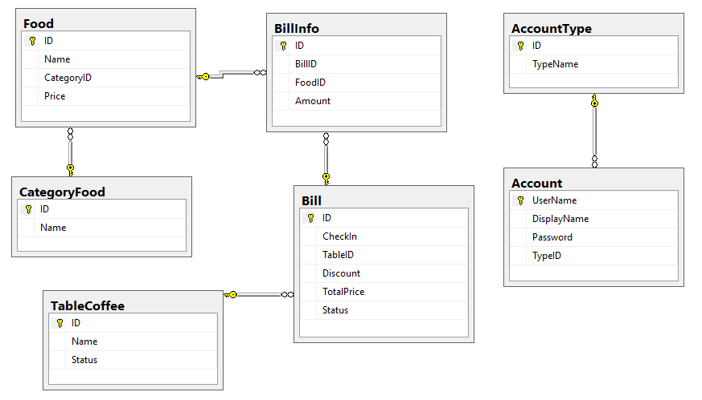

*Hình 20:* Sơ đồ quan hệ